- ROSIE AI
- Giới thiệu Roise AI
- Rosie là trợ lý AI chuyên cho bảng tính (Excel & Google Sheets). Roise có thể hỗ trợ tạo công thức, sửa lỗi, định dạng bảng tính, giúp phân tích dữ liệu, vẽ chart… thông qua ngôn ngữ tự nhiên.
- Roise có bản add-in/tiện ích mở rộng cho Excel & Google Sheets.
- Người dùng miễn phí được sử dụng 10 tin nhắn miễn phí mỗi 4 giờ.
- Nếu muốn dùng không giới hạn hoặc nhiều tính năng hơn, có các gói trả phí (Individual / Student / Team).
- Hướng dẫn cài đặt
  - Add Rosie AI vào Google Sheets
- Mở Google Sheets → Tiện ích → Tải tiện ích mở rộng
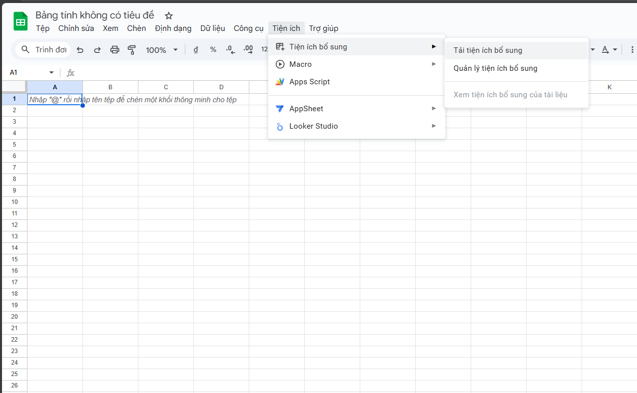
- Tìm Rosie AI trong thanh tìm kiếm → Chọn Cài đặt
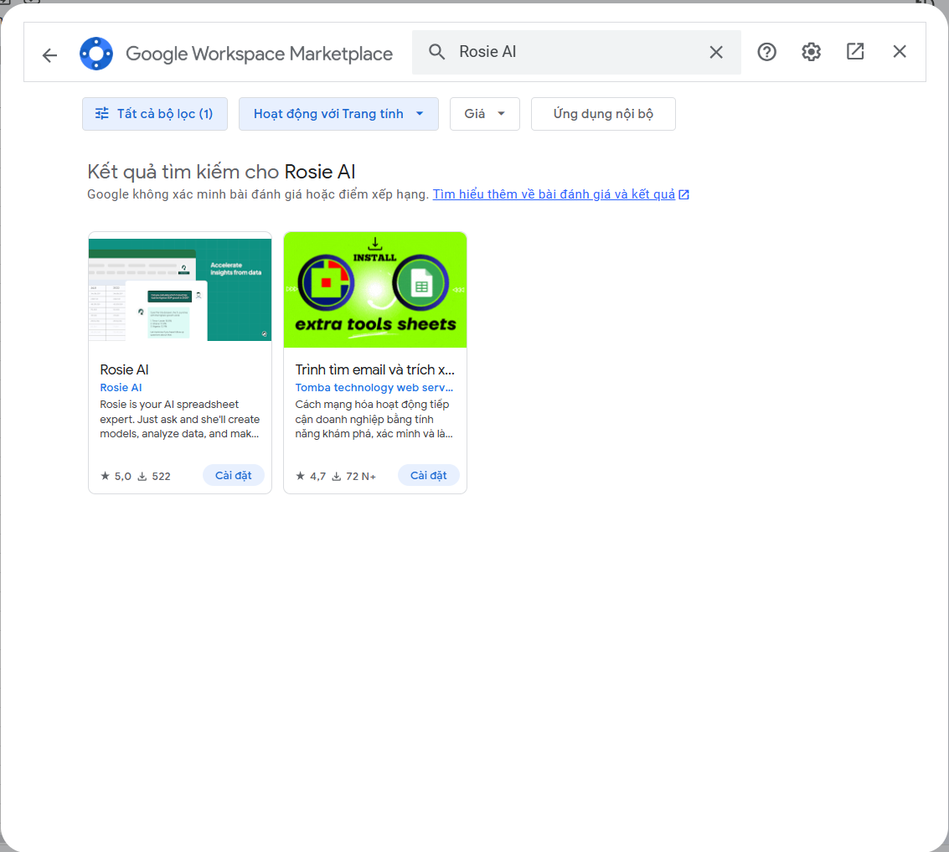
- Chọn tài khoản Google → Chấp nhận quyền truy cập mà Rosie yêu cầu (để có thể đọc/viết trong Sheets)
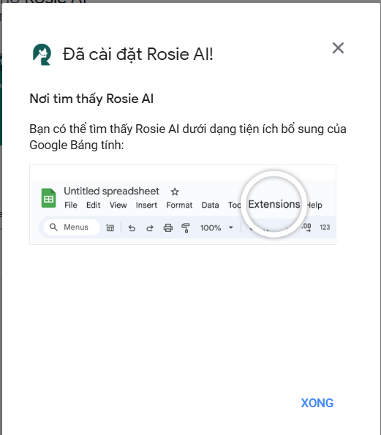
- Mở Rosie AI trong Sheet bằng cách vào Tiện ích → Rosie AI → Open Chat
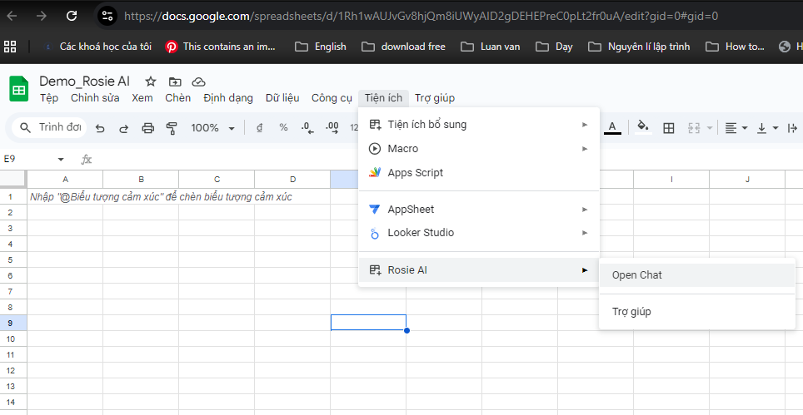
- Màn hình Chat hỗ trợ hỏi đáp cho các yêu cầu
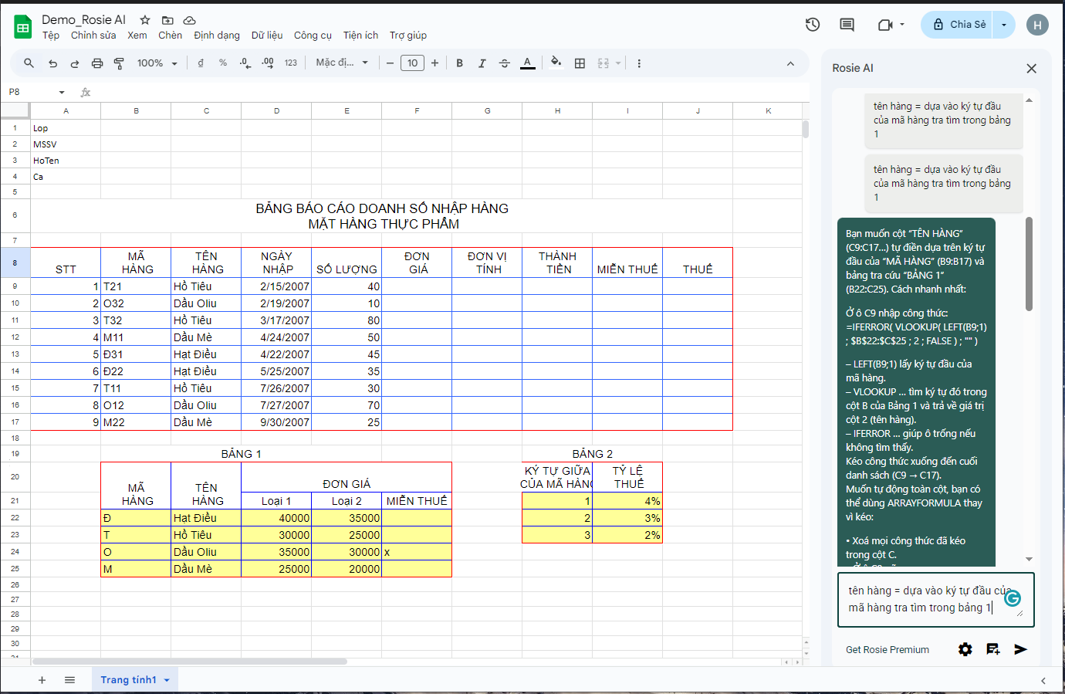
  - Add Rosie AI vào Excel (không hỗ trợ .xls)
- Mở Microsoft Excel → Home → Add-ins. Tìm Rosie AI → Add
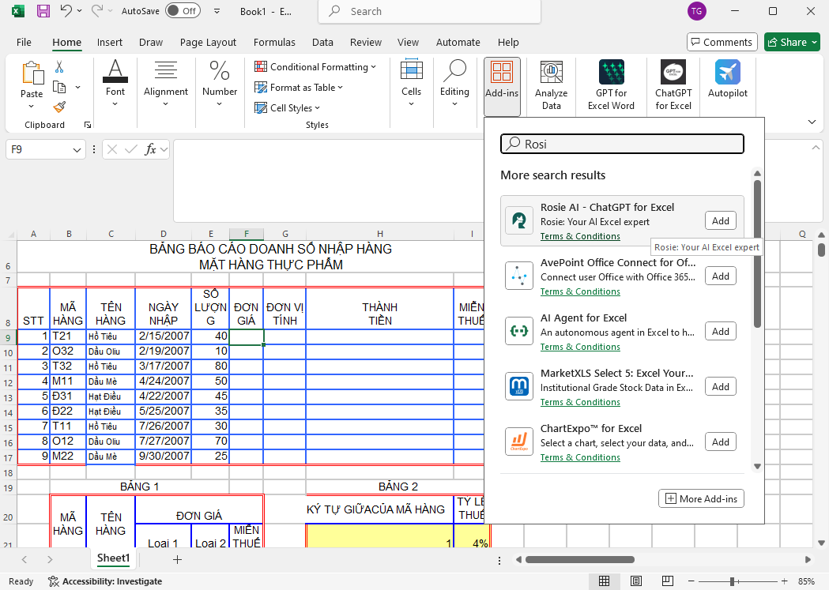
- Để mở cửa số Chat, vào Home → Add-ins → My add-ins → Rosie AI
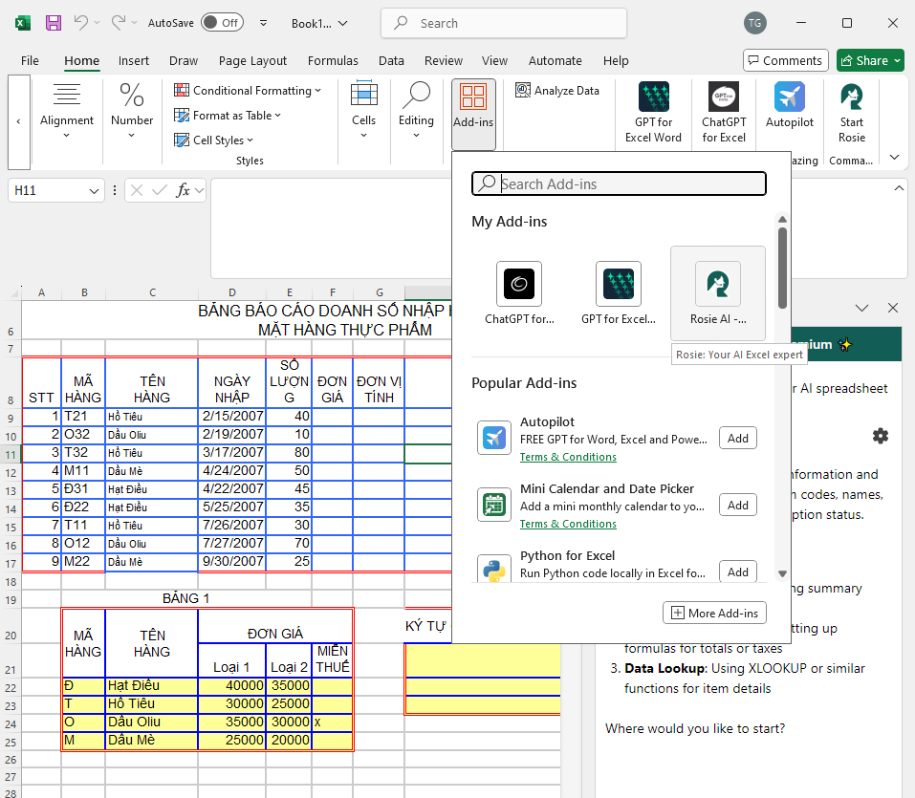
- Một số tính năng chính
  - Formulas

Rosie AI có thể hỗ trợ viết các công thức Excel phức tạp một cách dễ dàng vì Rosie AI có thể:

Hiểu workbook: Rosie tự động hiểu cấu trúc và ngữ cảnh dữ liệu mà không cần giải thích chi tiết.

Không cần chuyên gia Excel: Chỉ cần mô tả bằng ngôn ngữ tự nhiên, không cần biết hàm phức tạp.

Xử lý được công thức khó: Từ tra cứu đơn giản đến tính toán nhiều bước, Rosie đều có thể thực hiện.

Hướng dẫn cách sử dụng Rosie trong việc tạo và xử lý lỗi công thức trong Excel:

Bước 1: Mô tả nhu cầu

Đặt cho Rosie một câu hỏi rõ ràng về tác vụ muốn thực hiện.

Ví dụ:

Hãy giúp tôi tìm giá của mặt hàng trong cột B dựa trên tên của nó trong cột A.

Viết công thức để lấy giá trị khớp với tên ở cột D từ cột G.

Bước 2: Để Rosie làm việc

Rosie sẽ phân tích workbook và cung cấp công thức phù hợp với dữ liệu của bạn.

Bạn không cần chỉ định chi tiết phạm vi ô hay tên sheet – Rosie đã hiểu cấu trúc workbook rồi.

Bước 3: Sử dụng công thức gợi ý

Copy công thức Rosie đưa ra và dán vào ô cần thiết trong Excel.

Ví dụ Rosie có thể đề xuất:

=INDEX(B:B, MATCH(A2, A:A, 0))

Công thức này sẽ tìm giá của một mặt hàng trong cột B dựa trên tên trong ô A2 và so khớp với cột A.

Bước 4: Kiểm tra và tinh chỉnh

Nếu công thức chưa hoạt động như mong muốn, hãy kiểm tra dữ liệu hoặc điều chỉnh câu hỏi.

Ví dụ: làm rõ loại so khớp bạn cần hoặc trường hợp có nhiều kết quả trùng nhau.

Hình minh họa cho yêu cầu tra cứu Tên hàng trong Bảng tính
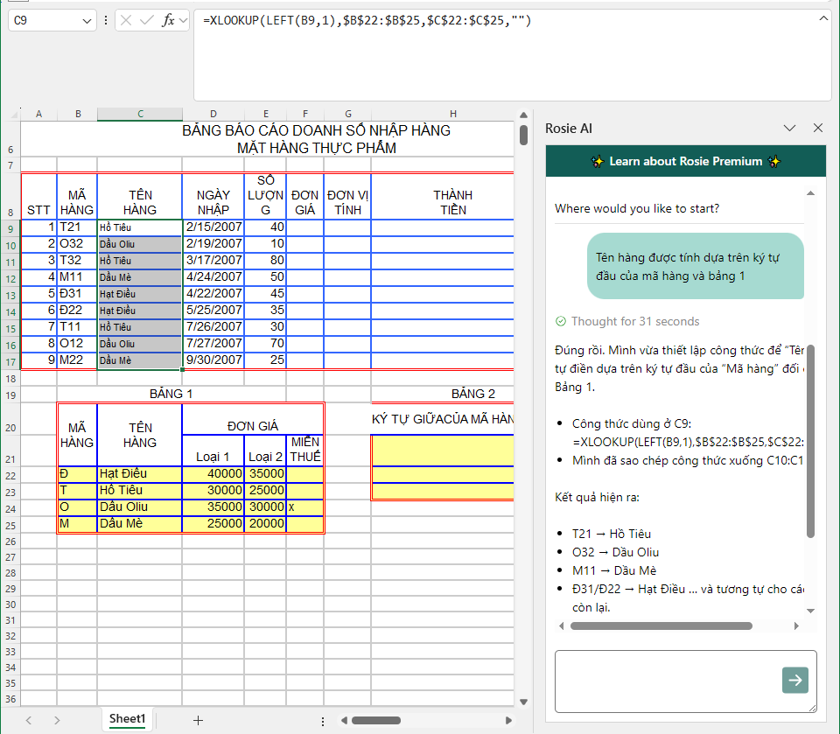
  - Visualizations

Các bước tạo biểu đồ với Rosie AI

Bước 1: Nạp dữ liệu vào Excel

Đảm bảo dữ liệu được sắp xếp theo dạng bảng.

Ví dụ: có các cột cho loại sản phẩm, doanh số, và khu vực.

Bước 2: Yêu cầu Rosie tạo biểu đồ

Chỉ cần mô tả bằng ngôn ngữ tự nhiên điều bạn muốn trực quan hóa.

Ví dụ:

“Tạo biểu đồ cột hiển thị doanh số theo loại sản phẩm.”

“Vẽ biểu đồ đường thể hiện xu hướng doanh số hàng tháng trong năm qua.”

Rosie sẽ phân tích dữ liệu và chọn loại biểu đồ phù hợp nhất.

Bước 3: Tinh chỉnh và tùy biến

Sau khi Rosie tạo biểu đồ, bạn có thể yêu cầu điều chỉnh:

“Đổi màu sắc theo màu thương hiệu của tôi.”

“Tăng cỡ chữ cho nhãn trục.”

“Xóa đường lưới để nhìn gọn hơn.”

Bước 4: Khai thác insight sâu hơn

Có thể dùng Rosie để tạo các trực quan hóa phức tạp hơn.

Ví dụ:

“Hiển thị biểu đồ cột chồng để so sánh doanh số theo khu vực và loại sản phẩm.”

“Thêm đường xu hướng vào biểu đồ.”

Hình minh họa cho yêu cầu vẽ biểu đồ “cho biết tên hàng được bán chạy”
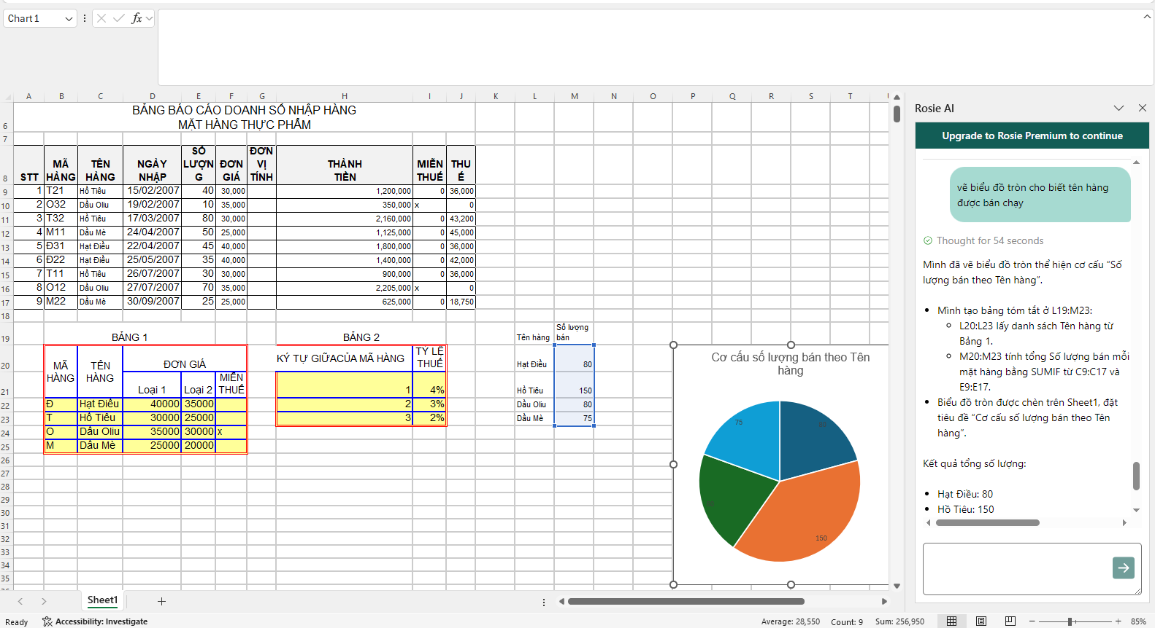

- AI-aided Formula Editor
- Giới thiệu
AI-aided Formula Editor có bản add-in/tiện ích mở rộng cho Excel & Excel for the Web (Công cụ này được viết bằng Excel JavaScript API của Microsoft nên chỉ chạy trong môi trường Excel không dùng được trên Google sheet)
Người dùng miễn phí được sử dụng 19 tin nhắn miễn phí mỗi tuần.
Nếu muốn dùng không giới hạn hoặc nhiều tính năng hơn, có các gói trả phí (Pro/Premium).
AI-aided Formula Editor gồm hai mô-đun: AI Formula Editor và AI Chat Copilot.
1) AI Formula Editor tích hợp AI vào trình soạn thảo công thức với các tính năng như tạo công thức, giải thích, định dạng, xử lý lỗi và tối ưu hóa, giúp người dùng tạo, hiểu, chỉnh sửa và đánh giá công thức hiệu quả hơn.
2) AI Chat Copilot được tích hợp vào Excel/excel online. Nó tự động nhận biết nội dung bảng tính, cho phép yêu cầu AI hoàn thành một loạt các tác vụ, chẳng hạn như phân tích dữ liệu và phân tích công thức một cách tự nhiên và liền mạch
- Hướng dẫn cài đặt
- AI-aided Formula Editor cho Excel for the Web (Excel trên Onedrive, hay còn gọi là Excel online)
Đăng nhập vào Onedrive: https://onedrive.live.com/, tạo Excel Workbook
Vào Home -> Add-in ->search “AI-aided Formula Editor”-> Add
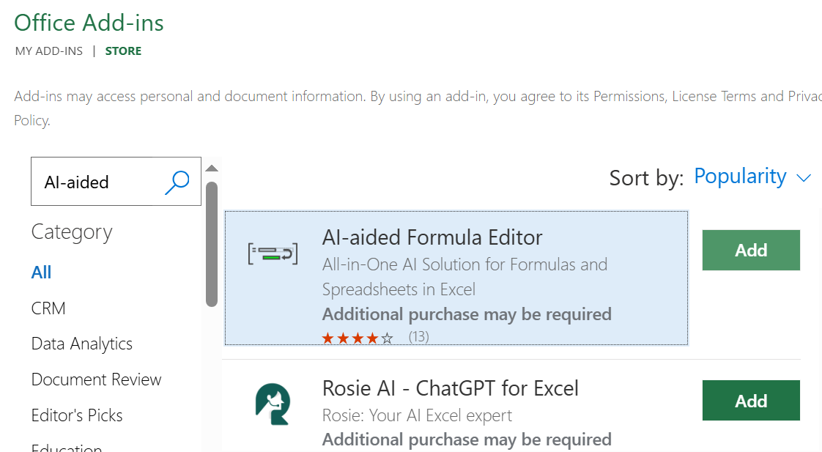
AI-aided Formula Editor yêu cầu đăng ký tài khoản để sử dụng
Lưu ý: Một số chức năng có thể bị vô hiệu hóa hoặc hiển thị trang trống nếu Excel dùng trình duyệt nhúng là Internet Explorer. Vì vậy nên sử dụng add-in trong Excel Online với các trình duyệt khác Internet Explorer
- AI-aided Formula Editor cho Excel
Tương tự vào Home -> Add-ins ->search “AI-aided Formula Editor”-> Add
AI-aided Formula Editor yêu cầu đăng ký tài khoản để sử dụng
- Các tính năng chính

3.1 Tính năng của AI Formula Editor

Tạo công thức
  - Mô tả bằng ngôn ngữ tự nhiên, rồi yêu cầu AI tạo công thức Excel bằng cách bấm submit
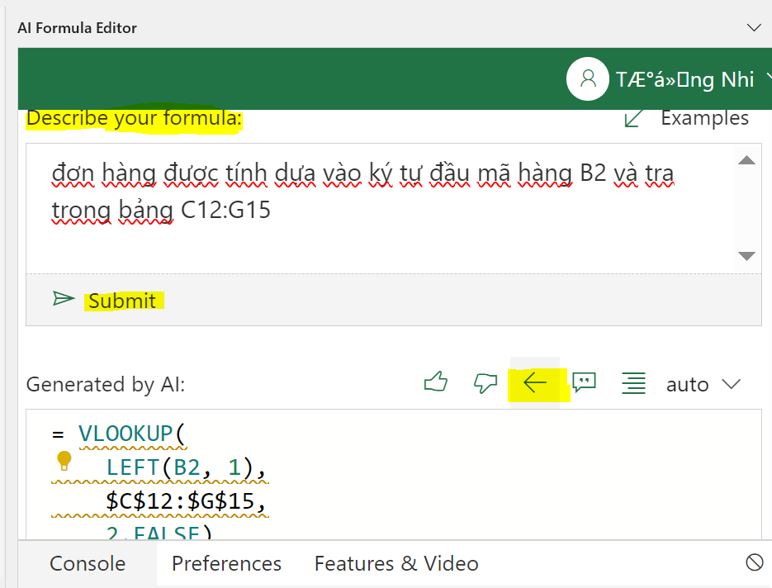
  - AI Formula Editor có thể xác minh tính chính xác của công thức. Cho phép xem trước kết quả công thức trước khi áp dụng
  - Áp dụng công thức bằng cách bấm mũi tên đưa công thức vào ô hiện tại
- Giải thích công thức
  - Chọn một công thức hoặc một phần của nó và yêu cầu AI giải thích, AI Formula Editor sẽ cung cấp lời giải thích kèm theo giá trị đánh giá.
  - Việc giải thích công thức có thể được kích hoạt dễ dàng bằng cách - Rê chuột vào hàm
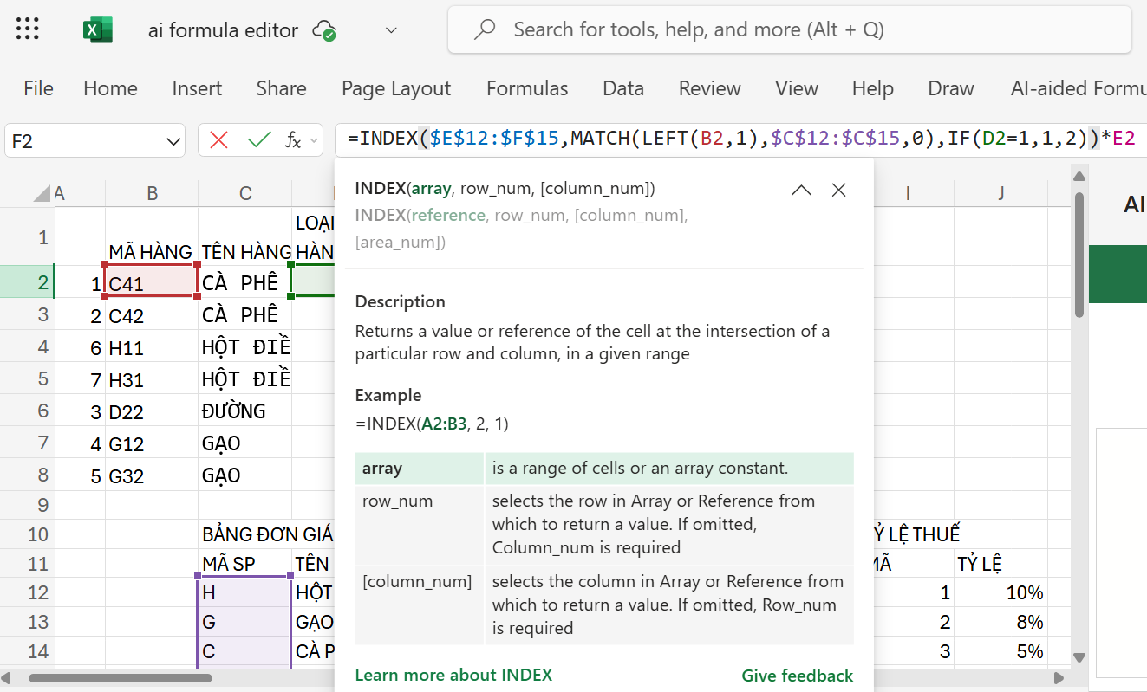
- Xem AI Formula Editor giải thích công thức bằng cửa sổ console hoặc hỏi AI chat Copilot trong cửa sổ bên cạnh
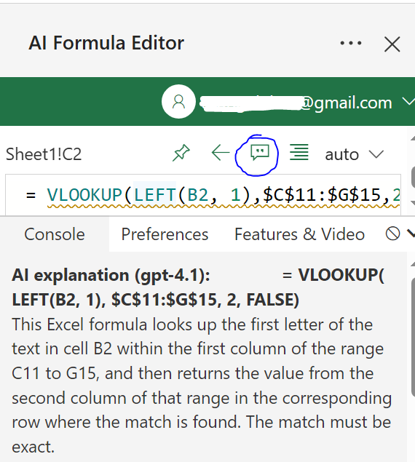
3.2 Tính năng của AI Chat Copilot

Nhận biết nội dung workbook
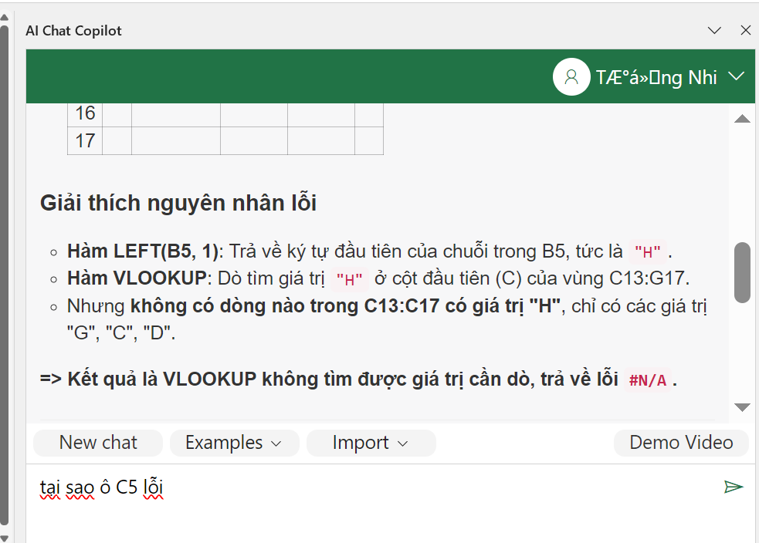
AI Chat Copilot hiểu được nội dung workbook, vì vậy chúng ta có thể bắt đầu phân tích dữ liệu hoặc công thức bằng một lệnh đơn giản.
Ví dụ: “Tại sao ô C5 bị lỗi?”

“Có bao nhiêu mặt hàng khác nhau trong bảng Đơn giá?”
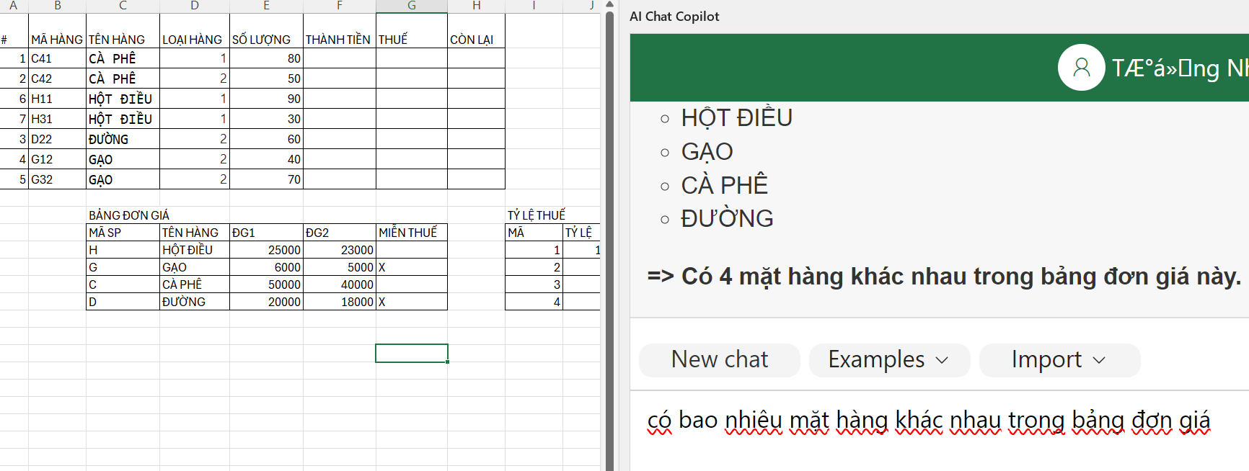
- Các tác vụ phổ biến
  - Tạo, giải thích, gỡ lỗi, tối ưu công thức
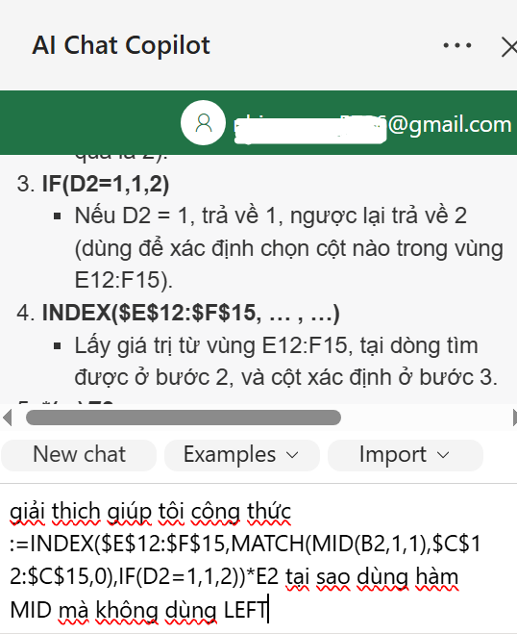
  - Tổng hợp dữ liệu và hướng dẫn tạo biểu đồ
